المقطع الثالث: الهوية الوطنية
الوحدة الأولى: الحنين إلى الوطن

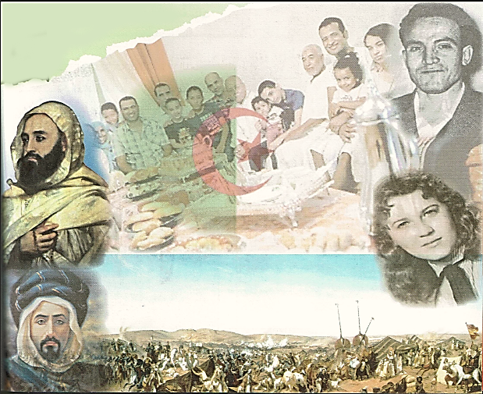

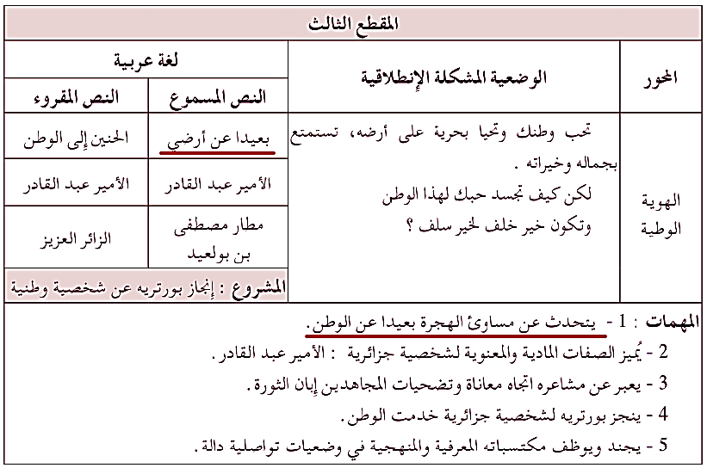

المادة: لغة عربية المقطع رقم:03 الميدان: فهم المنطوق والتعبير الشفوي
النشاط: فهم المنطوق الحصة 01
الموضوع : بعيدا عن أرضي.
مؤشرات الكفاءة: يتصرّف بكيفية تدلّ على اهتمامه لما يسمع، يحدّد موضوع السرد وعناصره، يستخدم الروابط اللغوية المناسبة
الهدف التعلمي: يتنبأ المتعلم بمحتويات النص المنطوق من خلال العنوان، أو المشهد، أو مقدمته. يحدد الأفكار الرئيسة والفرعية للنص المنطوق. يُجيب المتعلم عن أسئلة النص المنطوق، ويطرح أسئلة مظهرًا فهمه له، مبديا رأيه فيه.

المراحل | الوضعيات التعليمية التعلمية | التقويم
وضعية الإنطلاق | عرض الوضعية الانطلاقية الأم للمقطع الأول "الهوية الوطنية". التحاور مع التلاميذ حولها من خلال طرح مجموعة من الأسئلة: ماذا يمثل وطنك بالنسبة لك؟ ما هو واجبك نحو وطنك ؟ من ضحى لأجل استقلاله ؟  أذكر بعض الشهداء الذين تعرفهم ؟ ماذا يمثل يوم 17 أكتوبر ؟  طرح المهمة الأولى:- يتحدث عن مساوئ الهجرة بعيدا عن الوطن | يلاحظ يجيب
بناء التعلمات | النشاط الأول: قراءة النص المنطوق ( بعيدا عن أرضي ) من طرف المعلمة مع مراعاة التواصل البصري بينها وبين متعلميها مستعملا الإيحاء والإشارة بصوت مغبر يثير انتباه المتعلم.  بعيدا عن أرضي  ما أبشع الكسكسي الذي نأكله هنا في هذا المطعم الباريسي ! ، إنه عبارة عن ماء ودقيق ورغم ذلك فإنّه سيكون غدائي غدا لأنني أشتاق إلى رؤية تلك الوجوه السمراء التي جاءت مثلي يشُدُّها الحنين إلى ( البلاد » .  سئمت العيش في ديار الغربة، سأرجع إلى وطني وسوف أبني بيتا هنالك في أرض الشمس، في أرض الدفء ، سأبنيه هنالك مع النقاء والطهر والنور.  مناقشة محتوى النص مع التلاميذ:  - ما رأي الكاتب في الكسكسي الذي يأكله في المطعم الباريسي؟ ولماذا يتناوله رغم ذلك؟  - كيف يعبر الكاتب عن شوقه إلى وطنه؟ وما الذي يشده إلى العودة؟  - ما الذي يجعل الكاتب يشعر بالسأم من العيش في ديار الغربة؟  - ما الصورة التي رسمها الكاتب عن وطنه؟ وما الكلمات التي استخدمها للتعبير عن ذلك؟  - كيف يخطط الكاتب لمستقبله عند العودة إلى وطنه؟  - ما المعاني من الجمل التالية: "أرض الشمس" و"أرض الدفء" و"النقاء والطهر والنور" في النص؟  - من يتحدث في النص الذي سمعته ؟ ∗ شخص مغترب ∗شخص يعيش على أرض الوطن  النشاط الثاني: أجرأة النص المنطوق :( استراتيجية أصابع اليد)  الزمان: متى جرت أحداث هذه القصة ؟ / المكان : أين وقعت أحداث هذه القصة ؟  الشخصيات: سم الشخصيات المذكورة في القصة؟ / الأحداث: حول ماذا تتحدث هذه القصة؟  النهاية: ماذا سيفعل الكاتب عند العودة لوطنه ؟  استخلاص القيم الموجودة في النص: حب الوطن – الاشتياق للوطن – الاعتزاز بالوطن.  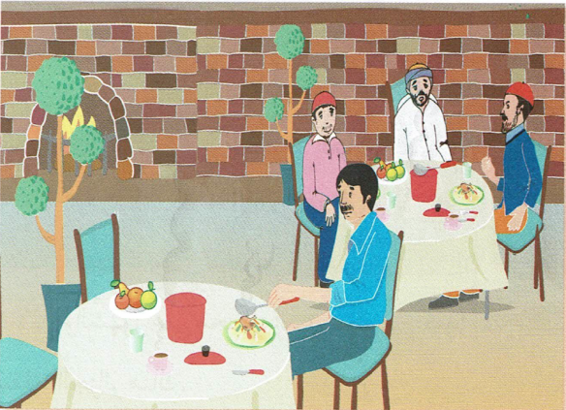  التعبير الشفهي: عرض المشهد على السبورة  وفتح المجال للتلاميذ للتعبير بحرية عنه  يتم توجيه تعابير المتعلمين و بناء الحوار حول مضمون  المشهد من خلال الأسئلة المساعدة:  - ماذا تشاهد في الصورة؟  - هل هناك شخص وحيد جالس في المطعم ؟  - كيف تبدو ثيابهم؟ - هل هؤلاء سكان أصليون أم مغتربون؟  - هل الاغتراب أمر سهل أم لا؟ | ينصت ويبدى الاهتمام  يتذكر ويجيب عن الأسئلة  يحدد اهم المعلومات الواردة في النص  يتقمص الدور  يقوم بأجرأة أحداث النص  يستخلص القيم
استثمار | - دعوة التلاميذ إلى إعادة تمثيل الحوار الذي دار في النص المنطوق | يمثل

المادة: لغة عربية المقطع رقم: 03 الميدان : فهم المنطوق والتعبير الشفوي
النشاط: تعبير شفوي (أستعمل الصيغ+ تراكيب) الحصة 02
الموضوع: حروف الاستقبال
مؤشرات الكفاءة : يتدرب على الأساليب بما يتناسب مع الوضعية التواصلية – يكتشف الصيغ و يوظفها في وضعيات دالة
الهدف التعلمي: يعبر عن مشهد او صورة معروضة امامه ويبدي رأيه انطلاقا من الواقع المعاش. يستعمل الصيغ (حروف العطف) في وضعيات تواصلية ذات دلالة.

المراحل | الوضعيات التعليمية التعلمية | التقويم
وضعية الإنطلاق | العودة إلى النص المنطوق :  - في أي بلد كان يعيش الرجل المغترب ؟ - - ماذا كان يتمنى؟ | يفهم ويجيب
بناء التعلمات | النشاط الأول: بناء الجمل المحتوية على الصيغ المستهدفة بطرح الأسئلة .  - ماذا سيفعل الكاتب عندما يرجع إلى وطنه ؟  - أين سيبنيه ؟  - سأرجع الى وطني و سوف ابني بيات.  - سأبنيه هنالك مع النقاء.  طرح أسئلة توجيهية أخرى لتثبيت الصيغ:  - متى سيرجع الكاتب إلى أرض الوطن ؟ ومتى سيبني بيتا هناك؟  - هل سيرجع أولا إلى أرض الوطن ثم يبني بيته أم العكس؟  - " سـ" هل تفيد المستقبل القريب أم البعيد؟ وسوف؟  " ما هي حروف الاستقبال؟  تثبيت الصيغ بتجسيد وضعيات أخرى :  العطف: الاستنتاج: سـ وسؤف حرفان يفيدان الاستقبال الزمني لحدوث الفعل المضارع والفرق بينهما: ســ تفيد المستقبل القريب / سوف تفيد المستقبل البعيد.  تطبيق: أكمل الجمل التالية باستخدام "السين" أو "سوف" مع الفعل المضارع المناسب:  - ___ أزورك في نهاية الأسبوع.  - ___ نبدأ الدراسة غدًا في الصباح الباكر.  - ___ تعود الطيور إلى أعشاشها بعد الشتاء.  - ___ يحقق المجتهدون أهدافهم قريبًا.  - ___ ننطلق في رحلتنا الصيفية بعد شهر.  المرحلة الثانية:  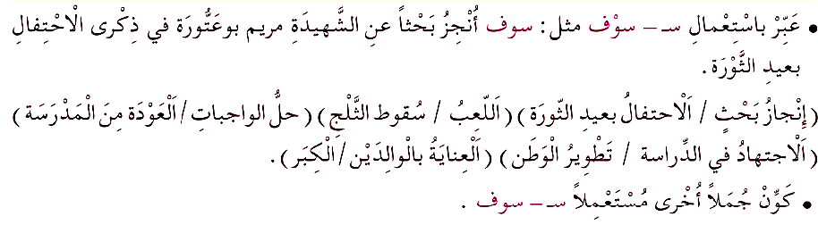 | يشاهد ويعبر عما يشاهده  يتعرف على الصيغة من خلال وضعية حقيقية  يستعمل الصيغة  يوظف الصيغ
استثمار | مطالبة المتعلمين بوضع الصيغة المناسبة في جملة(شفويا) | يصيغ جملا
المادة: لغة عربية المقطع رقم: 03 الميدان :فهم المكتوب
النشاط: قراءة أداء و فهم. الحصة 03
الموضوع: الحنين إلى الوطن.
مؤشرات الكفاءة :يلتزم بقواعد القراءة الصامتة ويحترم شروط القراءة الجهرية، يحترم علامات الوقف ويعبر عن فهمه لمعاني النص السردي ويحترم شروط العرض و يميز النص السردي عن الوصفي.
الهدف التعلمي: يقرأ نصوصا مختلفة قراءة جهرية بطلاقة مستخدمًا التنغيم للتعبير عن الانفعالات والمشاعر، ومراعيًا مواضع الوقف
وبعض المعائ الخفية

المراحل | الوضعيات التعليمية التعلمية | التقويم
وضعية الإنطلاق | السياق: يعيش الإنسان مشاعر متباينة عندما يبتعد عن وطنه، حيث يصبح الحنين رفيقه الدائم، وذكريات الوطن تسكن قلبه وعقله.  التعليمة: هل سبق و سافرت خارج الوطن ؟ كيف أحسست ببعدك عن وطنك ؟ | يتذكر و يجيب
بناء التعلمات | النشاط الأول:  - فتح الكتاب ص 44 وملاحظة الصورة المصاحبة للنص  - قراءة صامتة للنص من طرف التلاميذ و طرح أسئلة تشخيصية :  - أين كان يسكن محمود ؟ إلى أين رحل محمود ؟  قراءة النص قراءة نموذجية من طرف المعلم مستعملا الإيحاء لتقريب المعنى ترك فسحة للقراءة الصامتة.  مطالبة التلاميذ بالتداول على القراءة، (فقرة/فقرة يبدأ بالمتمكنين ) مع تذليل الصعوبات أثناء القراءة وشرح المفردات الجديدة (استعمال لعبة المصافحة)  أقرأ و فهم: مناقشة التلاميذ عن فحوى النص: (حسب مستويات الفهم القرائي)  المستوى الحرفي: لماذا انتقل محمود مع أسرته إلى كندا؟  - كيف كان يشعر محمود وهو ينظر عبر نافذة منزله في كندا؟ ما الأشياء التي افتقدها محمود من وطنه؟  - صف مدينة محمود كما وردت في النص.  - ما الأطعمة والمشاهد التي تذكرها محمود من وطنه؟  المستوى الاستنتاجي: ما الذي يمكن أن يشير إليه "الضباب" الذي يغطي نافذة محمود؟  - كيف يعكس حالته النفسية؟  - كيف يظهر في النص تعلق محمود بوطنه؟ استشهد بجمل من النص.  - ماذا يمكن أن يُفهم من عبارة "الجزائر تسكن قلبه إلى الأبد"؟  المستوى النقدي: هل تعتقد أن محمود يستطيع التأقلم مع الحياة في كندا؟ لماذا؟  ما رأيك في وصف الكاتب لعلاقة محمود بوطنه؟ هل تراها واقعية أم مبالغًا فيها؟  المستوى التذوقي: قارن بين وصف الشتاء في كندا والبيئة في الجزائر كما ورد في النص.  احذف من الجملة :" تُطلُّ شمالاً على بحر أزرق رَقْراقٍ" الكلمة "رقراق" واستبدلها بكلمة من نفس وزنها.  صف شعور شخصية محمود في بداية القصة وفي نهايتها  المستوى الابداعي: لو كنت مكان محمود، كيف ستعبّر عن حنينك لوطنك؟.  تخيل أن محمود زار الجزائر بعد سنوات. كيف ستكون مشاعره وما الذي سيقوله لأصدقائه؟؟  - أثري لغتي ص 45. | يجب  على الاسئلة  يقرأ و  يحترم علامات الوقف  يوظف الكلمات الجديدة ويتعرف على معاني الكلمات من خلال السياق  يفهم النص انطلاقا من أسئلة الفهم القرائي  يستخرج القيم  ويتحلى بها
  الكلمة | شرحها |  | الكلمة | شرحها
  عبير | عبير |  | الألفة | المودة ، التقارب
  يرويها | يسقيها |  | الأُتْرُجَّة | الليمون الهندي
  نهرٌ غَزِير | نَهْرٌ كَثِيرُ الْمِياه |  | اليوسوفي | من الحمضيات يشبه البرتقال
استثمار | إنجاز التمارين في دفتر الأنشطة، أفهم لغتي ص 28 من دفتر الأنشطة | ينجز

المادة: لغة عربية المقطع رقم: 03 الميدان: فهم المكتوب
النشاط: قراءة وقواعد نحوية. الحصة 04
الموضوع: الحنين إلى الوطن /الجملة الاسمية.
مؤشرات الكفاء: يعبر عن فهمه لمعاني النص ويستثمره في اكتساب الظواهر اللغوية المختلفة.
الهدف التعلمي: يفهم ما يقرأ ويعيد بناء المعلومات الواردة في النص المكتوب ويستعملها. يعين أركان الجملة الاسمية المبتدأ والخبر ويميز بينهما و يستخدمها استخداما صحيحا

المراحل | الوضعيات التعليمية التعلمية | التقويم
وضعية الإنطلاق | - ما هو البلد الذي سافر إليه محمود ؟ لماذا ؟  - إلى ماذا اشتاق هناك ؟ | يجيب
بناء التعلمات | النشاط الأول: يطلب المعلم من التلاميذ فتح الكتب ص 45 وقراءة النص قراءة صامتة.تليها قراءة جهرية معبرة (تجسيد الأهداف الحس حركية( ثم يفسح الأستاذ المجال للمتعلمين للأداء مركزا على حسن القراءة وجودتها، وعلى من لم يقرأ في حصة الأداء،(فقرة/فقرة(.  شرح وتوظيف عبارات أخرى من النص طرح أسئلة للتعمق في النص:  - كيف ساهمت الصور الحسية (مثل "نسيم الورود" و"صوت الأمواج") في إيصال مشاعر محمود؟  - اقترح نهاية مختلفة للنص تُظهر تحولًا في شعور محمود تجاه كندا.  - ما العبارة التي تراها أكثر أهمية عند قراءتك للنص؟ ولماذا؟  النشاط الثاني: بناء الفقرة أو الجملة المتضمنة الظاهرة النحوية  طرح بعض الأسئلة لاستخراج الظاهرة النحوية المستهدفة:  - كيف هو الشتاء في بلاد الشمال ؟ كيف هو منزل محمود ؟ كيف هي الشمس في بلادنا؟  - الشتاء بارد في بلاد الشمال.  - منزل محمود واسع.  - شمس بلادنا دافئة .  تسجيل الأجوبة على السبورة مع تلوين الظاهرة النحوية المستهدفة .  طرح الأسئلة:  - حددوا نوع الكلمة التي ابتدأت بها الجمل؟ كيف نسمي الجملة التي تبتدأ باسم؟  - تحديد مكونات الجملة الاسمية: مبتدأ وخبر  - ماهي الحركة التي تظهر آخر المبتدأ والخبر  - ماهي الحركة التي تظهر آخر المبتدأ والخبر ؟ يقود المعلم التلاميذ إلى إعراب جملة اسمية.  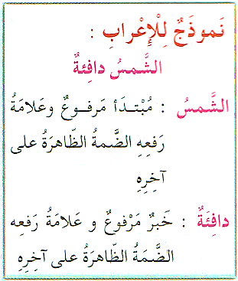  أثبت:  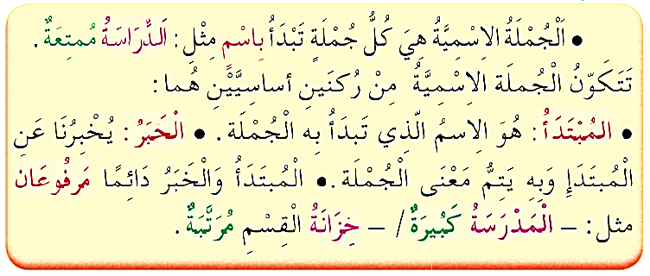 | يقرأ فقرات من النص قراءة صحيحة  بجيب عن الأسئلة  يكتشف الجملة الاسمية و أقسامها  يثبت
استثمار  المكتسبات | تطبيقات: 1- أتدرب على كراس القسم:  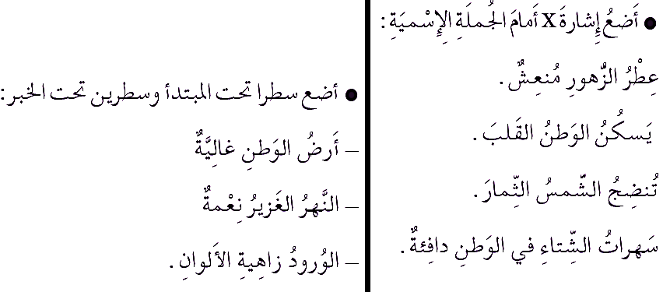 | ينجز النشاط.

المادة: لغة عربية المقطع رقم:03 الميدان: التعبير الشفوي
النشاط: إنتاج شفوي الحصة 05
الموضوع: وطني.
مؤشرات الكفاءة: يصف ويعبر انطلاقا من مشهد ، أو صور في وضعيات تواصلية دالة ترشد للقيم الاجتماعية.
الهدف التعلمي: يتحدث عن خبراته بترتيب منطقي، ويلتزم بموضوع الحديث وأحداث النص متضمنة الشخصيات.

المراحل | الوضعيات التعليمية التعلمية | التقويم
وضعية الإنطلاق | السيـاق: الحنين إلى الوطن شعور إنساني نبيل ينبع من أعماق القلب، حيث يظل الوطن حاضرًا في الوجدان مهما بعدت المسافات ومرت الأيام !  التعليمة: كيف شعر محمود في الغربة ؟ ماذا عنك هل ستشتاق إلى وطنك إن اغتربت ؟ | يستذكر ويجيب
بناء التعلمات | أنتج شفهيا:  - جاء ابن عمتي الذي يسكن فرنسا لزيارتنا لأول مرة في عطلة الشتاء، أعجب كثيرا بطريقة عيشنا اجتماعاتنا الأسرية، دفء العائلة، المحبة التي تجمعنا، وتحسر لأنه يفتقد كل هذا في غربته. فقلت له:....................................  - ( مرافقة التلاميذ أثناء التعبير بالتوجيه و التحفيز المناسب لإكسابهم مهارات توليد الأفكار وتنظيمها مع تشجيع الأداء الجيد.. | يلاحظ المشهد  ويجيب عن الأسئلة  يلاحظ ويستنطق المشهد  ويجيب عن الأسئلة  يسرد النص المنطوق بأسلوبه
  الصورة 01:  - ماذا تشاهد في الصورة الأولى؟  كيف تجد الطبيعة في الجزائر من خلال الصورة  هل الجزائر غني بهذه المناظر ؟  كيف تشعر حين ترى مثل هذه المناظر في بلدك؟ | 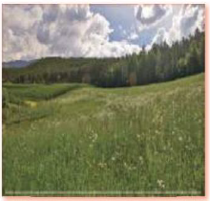
  الصورة 02:  - ماذا تشاهد في الصورة الثانية ؟  - هل لديك مثل هذه العائلة ؟ هل تجتمعون ؟  - كيف تكون أجواء هذه اللمة ؟  - هل ستفتقد هذه الأجواء إن فارقت عائلتك ؟ | 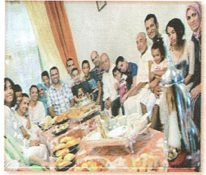
  الصورة 03:  - ماذا تشاهد في الصورة؟  - ماذا يمثل هذا الاحتفال ؟  - كيف هي الأجواء السائدة فيه ؟  - ما هو العلم الذي يرفرف في الصورة؟  - من الذي ضحى من أجل هذا الوطن ؟ | 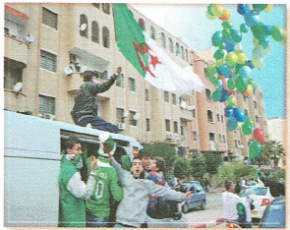
استثمار | - من خلال مشاركات التلاميذ يتم إنتاج فقرة مشتركة من خلال الربط بين المشاهد | يربط بين الأحداث

المادة: لغة عربية المقطع رقم: 03 الميدان :فهم المكتوب
النشاط: قراءة وقواعد صرفية. الحصة 05
الموضوع: الحنين إلى الوطن + تصريف الفعل الماضي..
مؤشرات الكفاءة: يعبر عن فهمه لمعاني النص و يستثمره في اكتساب الظواهر اللغوية المختلفة.
الهدف التعلمي: يصرف الأفعال في زمن الماضي مع جميع الضمائر.

المراحل | الوضعيات التعليمية التعلمية | التقويم
وضعية الإنطلاق | - على ماذا تطل مدينة محمود ؟ ماذا تجاورها ؟  - كيف كانت سهرات الشتاء مع الجدة ؟ | يتذكر و يجيب
بناء التعلمات | النشاط الأول:  - يطلب المعلم من التلاميذ فتح الكتب ص 45 وقراءة النص قراءة صامتة. تليها قراءة جهرية معبرة (تجسيد الأهداف الحس حركية) يفسح الأستاذ المجال للمتعلمين للأداء مركزا على حسن القراءة وجودتها.  - استخرج الفكر العامة للنص.  - حدد الأفكار الجزئية للنص.  - اقترح عنوانا آخر للنص.  النشاط الثاني: بناء الفقرة أو الجمل المتضمنة القاعدة الاملائية:  العودة إلى النص المقروء وبناء الجمل بطرح أسئلة هادفة.  - هل عاد محمود إلى أرض الوطن ؟ لكن خديجة عادت ماذا نقول ؟ ماذا عن المغتربون؟    كتابة الجمل المستهدفة على السبورة مع تلوين الظاهرة المستهدفة.  قراءة الجمل من طرف المعلم والمتعلمون.  - ما نوع الكلمات الملونة ؟ كيف كتبت التاء فيها ؟  يتدرج المعلم مع المتعلمين في أنشطة لاستنتاج عناصر الظاهرة الصرفية.  - ما هو زمن الأفعال الملونة في الجمل؟- ما هي الضمائر التي صرفت معها؟  - يقود المعلم التلاميذ إلى استبدال الضمائر مع بقية الأمثلة.  - يقود المعلم المتعلمين إلى طريقة تصريف الفعل الماضي مع جميع الضمائر  - هل تغير أول الفعل عند التصريف أم آخره؟  من خلال إجابات التلاميذ تدون القاعدة على السبورة لتتم قراءتها ثم كتابتها على الكراس.  أثبت: أصرف الفعل "عدت مع الضمائر" | يقرا قراءة صحيحة  يكتشف الشخصيات  ويعبر عنها  يقرأ فقرات من  النص قراءة صحيحة  يجيب عن الأسئلة  يصرف الفعل الماضي مع جميع الضمائر  يستنتج
  ضمائر المتكلم |  | ضمائر المخاطب |  | ضمائر الغائب
  أنا | عدت | أنت | عدت | هو | عاد
  نحن | عدنا | أنت | عدت | هي | عادت
   |  | أنتما | عدتما | هما | عادا
   |  | أنتما | عدتما | هما | عادتا
   |  | أنتم | عدتم | هم | عادوا
   |  | أنتن | عدتن | هن | عدن
استثمار المكتسبات | - إنجاز التمارين في دفتر الأنشطة، التمرين ص 21 .  - أو تطبيق على كراس القسم أو كراس الدروس  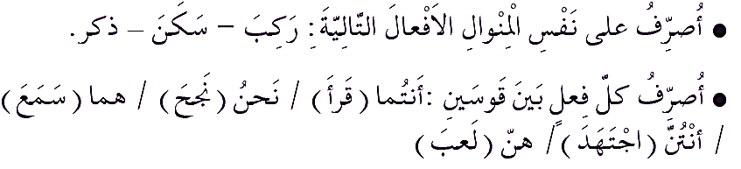 | ينجز الانشطة

المادة: لغة عربية المقطع رقم: 03 الميدان :تعبير كتابي
النشاط: انتاج كتابي . الحصة 06
الموضوع: وصف المدينة والوطن.
مؤشرات الكفاءة: يوظف معجمه اللغوي المناسب وينظم إنتاجه وفق النمط الوصفي
الهدف التعلمي : يتصرف في النص ويثريه بأنماط مختلفة في وضعيات ملائمة وينظم إنتاجه وفق نمط النص الوصفي.

المراحل | الوضعيات التعليمية التعلمية | التقويم
وضعية الإنطلاق | - إلى ماذا كان يحدق محمود من النافذة ؟  - هل يسكن محمود في الجزائر الآن ؟ أين تسكن الجزائر ؟ | يتذكر و يجيب.
بناء التعلمات | النشاط 01 - اقرأ كل جملة و حدد كل منطقة :  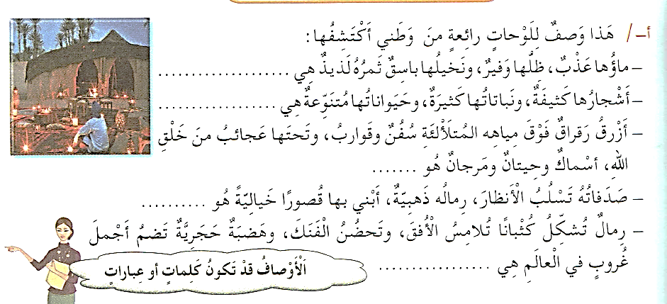  النشاط 02: يجمع كل الصفات التي يمكن أن يصف بها وطنه ومدينته من خلال ملأ فراغات فقرة  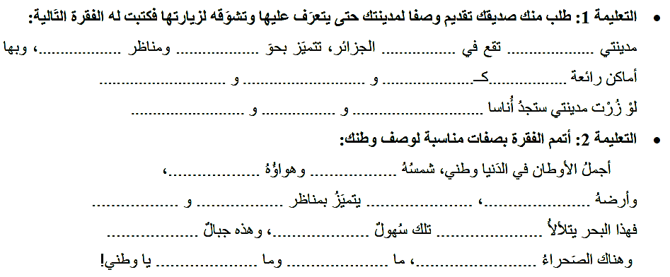 | يلخص النص  يستخلص القيمة الأخلاقية  يكمل قائمة الأحداث و يرتبها  يكتب قائمة بأعمال خيرية
مرحلة الاستثمار | - يستعمل المتعلم الروابط المناسبة بين الجمل ليشكل فقرة. | يشكل فقرة

المادة: لغة عربية المقطع رقم:03 الميدان :فهم المكتوب
النشاط: محفوظات. الحصة 07
الموضوع: أجمل الأوطان.
الهدف التعلمي: يقرأ النص الشعري قراءة جهرية بطلاقة مستخدمًا التنغيم للتعبير عن الانفعالات والمشاعر.
مؤشرات الكفاءة: يؤدي أداء منغما مناسبا للمقام و يتفاعل مع معاني النص .

المراحل | الوضعيات التعليمية التعلمية | التقويم
وضعية الإنطلاق | السياق: أنا المكان الذي يجمع الأحباب، ويحمل الذكريات ، تغيب عني لكني في القلب أبقى. من أنا ؟  التعليمة: لماذا اشتاق محمود لوطنه ؟ و أنت هل تحب وطنك ؟ من هو أجمل الأوطان؟ | يجيب عن الأسئلة.
بناء التعلمات | المرحلة الأولى.  - عرض المعلم المحفوظة باستعمال الوسيلة المناسبة.  - قراءة جهرية من طرف المعلم تليها قراءات فردية  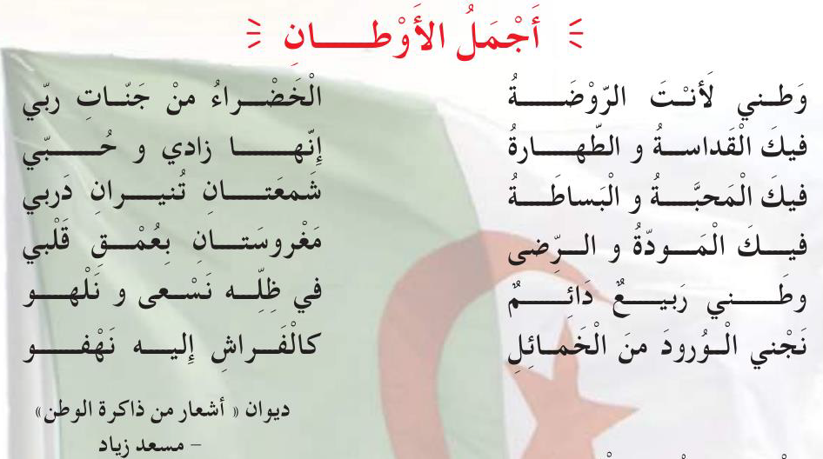  مناقشة محتوى القصيدة من خلال الأسئلة الموجهة:  قراءة نص المقطوعة قراءة صامتة وواعية، مع التفكير في الإجابة عن السؤال:  - عم تتحدث المحفوظة؟ وإلى ماذا تدعونا؟  - بم شبه الشاعر الوطن في البيت الأول؟  - استخرج من المحفوظة الأخلاق التي تسود بين أبناء الوطن الواحد؟  - كيف يكون الوطن ربيعا دائما ؟  - إذن، كيف يحب أن يكون شعوري اتجاه وطني؟  - نستخلص أن "حب الوطن من الإيمان"  المرحلة الثانية. يتم تجزئة المحفوظة إلى أجزاء على أن يستظهر التلاميذ كامل المحفوظة في أخر المقطع.  - التدريب على قراءة أبيات المحفوظة بيتا بيتا.  - ترديد أبيات المحفوظة مع احترام الإيقاع والنغمة تبعا للمعنى والأسلوب الموظف.  - يكون الترديد للمحفوظة فرديا، أولا، بإيقاع صوتي مناسب. | يستمع لقراءة المعلم  يفهم المعنى الإجمالي  يجيب عن الأسئلة  يقرأ المقطوعة  جماليا
استثمار المكتسبات | - طرح أسئلة أخرى قصد الإلمام بالموضوع  - استظهار المحفوظة.  - مسرحة المحفوظة بطريقة التلاميذ الخاصة | يستظهر

المادة: لغة عربية المقطع رقم: 03 الميدان : فهم المكتوب
النشاط: مطالعة
الموضوع: الذئبُ والحمل.
الهدف التعلمي: يقرأ المتعلم نص المطالعة بطلاقة و يستفيد من أفكاره، ويعيد صياغة الفكرة الأساسية يشارك في قراءة القصص ومناقشتها بفاعلية
مؤشرات الكفاءة: القدرة على قراءة نصوص مختارة وفهم مضمونها واستخلاص العبرة منها

المراحل | الوضعيات التعليمية التعلمية | التقويم
وضعية الإنطلاق | تذكر الأفكار الرئيسية للنص و تلخيص النص بشكل عام (شفويا)- يمكن اعتماد نص خارجي للمطالعة | يتذكر و يجيب
بناء التعلمات | النشاط : قراءة النص و استخلاص العبرة منه.  - يقدم المعلم نص القصة مطبوعا على ورقة للمتعلمين، ويطلب المعلم من التلاميذ قراءة القصة فرديا قراءة صامتة  - قراءة نموذجية ثم تداول القراءات بين التلاميذ.  - المناقشة و الفهم: و ذلك من خلال طرح أسئلة توجيهية:  1- أين كان الحمل؟  2- هل عاد الحمل مع القطيع إلى المزرعة؟  3 - من هاجمه؟  4- ماهي الحيلة التي استخدمها الحمل الصغير ؟  5- هل حقا الحركات الرياضية ستحول العشب إلى لحم ؟  6- طلب الحمل من الذئب أن يدق الجرس بقوة في رأيك لماذا :  ~ ليرقص الحمل أكثر.  ~ ليسمع الراعي الجرس ويأتي لنجدته.  ~ لتأتي حيوانات الغابة وتشاركه الرقص  7 - صفة الذكاء ملائمة أكثر لـ:  أ – الذئب. ب- الحمل. ج- غير ملائمة لأحد | يقرأ النص  يجيب عن أسئلة التعمق  يبني أفكارا جديدة
مرحلة الاستثمار | يلخص النص و يستخرج القيم المستوحاة منه | يلخص النص

الذئبُ والحمل
ذات مساء كان راع يجمع قطيعه ليعود به إلى المزرعة، فتخلف حمل (خروف) صغير عن القطيع ليرعى بحرية، وكان سعيدا بذلك، فراح يرقص ويلهو ويأكل العشب، وبينما هو كذلك إذا بذئب جائع يقترب منه ويهاجمه ! حاول الحمل الفرار في أي اتجاه لكن الذئب تمكن من القبض عليه وفتح فمه يريد أكله. عندها قال الحمل: سيدي الذئب هل تستطيع أن تمهلني وقتا لأدلك على الطريقة المثلى لأكلي؟ تعجب الذئب ودفعه فضوله إلى معرفة هاته الطريقة المثلى. أجاب الحمل: نعم سيدي لقد أكلتُ عشبا كثيرا منذ قليل وهو لم يتحول بعد إلى لحم، فاتركني أجري بعض التمارين الرياضية، وهكذا يتحول العشب إلى لحم لذيذ ! فوافق الذئب على ذلك. عندها طلب الحمل من الذئب أن يحرك الجرس الذي يضعه حول عنقه ليرقص على إيقاعاته. راح الذئب يحرك الجرس والحمل يرقص على نغماته. وفجأة توقف الحمل وقال: سيدي الذئب أنت بطيء حدا ، أرجوك أن تُحرك الجرس بكل قوة ليتحول العشب بسرعة فرد الذئب: حسنا وأخذ يهز الجرس بكل قوته سمع الراعي صوت الجرس فأرسل كلابه تجري نحو الحمل، ولما رآها الذئب، ترك الجرس وفر هاربا بكل ما أوتي من قوة.

الذئبُ والحمل
ذات مساء كان راع يجمع قطيعه ليعود به إلى المزرعة، فتخلف حمل (خروف) صغير عن القطيع ليرعى بحرية، وكان سعيدا بذلك، فراح يرقص ويلهو ويأكل العشب، وبينما هو كذلك إذا بذئب جائع يقترب منه ويهاجمه ! حاول الحمل الفرار في أي اتجاه لكن الذئب تمكن من القبض عليه وفتح فمه يريد أكله. عندها قال الحمل: سيدي الذئب هل تستطيع أن تمهلني وقتا لأدلك على الطريقة المثلى لأكلي؟ تعجب الذئب ودفعه فضوله إلى معرفة هاته الطريقة المثلى. أجاب الحمل: نعم سيدي لقد أكلتُ عشبا كثيرا منذ قليل وهو لم يتحول بعد إلى لحم، فاتركني أجري بعض التمارين الرياضية، وهكذا يتحول العشب إلى لحم لذيذ ! فوافق الذئب على ذلك. عندها طلب الحمل من الذئب أن يحرك الجرس الذي يضعه حول عنقه ليرقص على إيقاعاته. راح الذئب يحرك الجرس والحمل يرقص على نغماته. وفجأة توقف الحمل وقال: سيدي الذئب أنت بطيء حدا ، أرجوك أن تُحرك الجرس بكل قوة ليتحول العشب بسرعة فرد الذئب: حسنا وأخذ يهز الجرس بكل قوته سمع الراعي صوت الجرس فأرسل كلابه تجري نحو الحمل، ولما رآها الذئب، ترك الجرس وفر هاربا بكل ما أوتي من قوة.

الذئبُ والحمل
ذات مساء كان راع يجمع قطيعه ليعود به إلى المزرعة، فتخلف حمل (خروف) صغير عن القطيع ليرعى بحرية، وكان سعيدا بذلك، فراح يرقص ويلهو ويأكل العشب، وبينما هو كذلك إذا بذئب جائع يقترب منه ويهاجمه ! حاول الحمل الفرار في أي اتجاه لكن الذئب تمكن من القبض عليه وفتح فمه يريد أكله. عندها قال الحمل: سيدي الذئب هل تستطيع أن تمهلني وقتا لأدلك على الطريقة المثلى لأكلي؟ تعجب الذئب ودفعه فضوله إلى معرفة هاته الطريقة المثلى. أجاب الحمل: نعم سيدي لقد أكلتُ عشبا كثيرا منذ قليل وهو لم يتحول بعد إلى لحم، فاتركني أجري بعض التمارين الرياضية، وهكذا يتحول العشب إلى لحم لذيذ ! فوافق الذئب على ذلك. عندها طلب الحمل من الذئب أن يحرك الجرس الذي يضعه حول عنقه ليرقص على إيقاعاته. راح الذئب يحرك الجرس والحمل يرقص على نغماته. وفجأة توقف الحمل وقال: سيدي الذئب أنت بطيء حدا ، أرجوك أن تُحرك الجرس بكل قوة ليتحول العشب بسرعة فرد الذئب: حسنا وأخذ يهز الجرس بكل قوته سمع الراعي صوت الجرس فأرسل كلابه تجري نحو الحمل، ولما رآها الذئب، ترك الجرس وفر هاربا بكل ما أوتي من قوة.

الذئبُ والحمل
ذات مساء كان راع يجمع قطيعه ليعود به إلى المزرعة، فتخلف حمل (خروف) صغير عن القطيع ليرعى بحرية، وكان سعيدا بذلك، فراح يرقص ويلهو ويأكل العشب، وبينما هو كذلك إذا بذئب جائع يقترب منه ويهاجمه ! حاول الحمل الفرار في أي اتجاه لكن الذئب تمكن من القبض عليه وفتح فمه يريد أكله. عندها قال الحمل: سيدي الذئب هل تستطيع أن تمهلني وقتا لأدلك على الطريقة المثلى لأكلي؟ تعجب الذئب ودفعه فضوله إلى معرفة هاته الطريقة المثلى. أجاب الحمل: نعم سيدي لقد أكلتُ عشبا كثيرا منذ قليل وهو لم يتحول بعد إلى لحم، فاتركني أجري بعض التمارين الرياضية، وهكذا يتحول العشب إلى لحم لذيذ ! فوافق الذئب على ذلك. عندها طلب الحمل من الذئب أن يحرك الجرس الذي يضعه حول عنقه ليرقص على إيقاعاته. راح الذئب يحرك الجرس والحمل يرقص على نغماته. وفجأة توقف الحمل وقال: سيدي الذئب أنت بطيء حدا ، أرجوك أن تُحرك الجرس بكل قوة ليتحول العشب بسرعة فرد الذئب: حسنا وأخذ يهز الجرس بكل قوته سمع الراعي صوت الجرس فأرسل كلابه تجري نحو الحمل، ولما رآها الذئب، ترك الجرس وفر هاربا بكل ما أوتي من قوة.

الذئبُ والحمل
ذات مساء كان راع يجمع قطيعه ليعود به إلى المزرعة، فتخلف حمل (خروف) صغير عن القطيع ليرعى بحرية، وكان سعيدا بذلك، فراح يرقص ويلهو ويأكل العشب، وبينما هو كذلك إذا بذئب جائع يقترب منه ويهاجمه ! حاول الحمل الفرار في أي اتجاه لكن الذئب تمكن من القبض عليه وفتح فمه يريد أكله. عندها قال الحمل: سيدي الذئب هل تستطيع أن تمهلني وقتا لأدلك على الطريقة المثلى لأكلي؟ تعجب الذئب ودفعه فضوله إلى معرفة هاته الطريقة المثلى. أجاب الحمل: نعم سيدي لقد أكلتُ عشبا كثيرا منذ قليل وهو لم يتحول بعد إلى لحم، فاتركني أجري بعض التمارين الرياضية، وهكذا يتحول العشب إلى لحم لذيذ ! فوافق الذئب على ذلك. عندها طلب الحمل من الذئب أن يحرك الجرس الذي يضعه حول عنقه ليرقص على إيقاعاته. راح الذئب يحرك الجرس والحمل يرقص على نغماته. وفجأة توقف الحمل وقال: سيدي الذئب أنت بطيء حدا ، أرجوك أن تُحرك الجرس بكل قوة ليتحول العشب بسرعة فرد الذئب: حسنا وأخذ يهز الجرس بكل قوته سمع الراعي صوت الجرس فأرسل كلابه تجري نحو الحمل، ولما رآها الذئب، ترك الجرس وفر هاربا بكل ما أوتي من قوة.

